«ПУТЕШЕСТВИЕ НА ВОЗДУШНОМ ШАРЕ»
Сценарий итогового учебного дня 2 класса

Автор: Калмыкова Анастасия Альбертовна, учитель начальных классов МОУ «Гимназия № 58» г. Саратова

Действующие лица.
- Ведущий.
- Обучающиеся
- Родители

Раздаточный материал.
- брошюра с заданиями
- воздушный шар А3 (один на парту) с заданиями;
- заготовки для аппликации – «Летняя полянка»

Для оформления класса.
стилизованный воздушный шар – корзина с привязанными к ней воздушными шарами и мешочками с песком;
проектор.

На притяжении всего действия демонстрируется презентация

На столах у каждого ребенка брошюра с заданиями

В центр класса выходит Ведущий

Ведущий.
Ребята, сегодня у нас последний учебный день 2 класса, как и в прошлом году, я сегодня решила не просто провести уроки, а провести их необычно. Декорации и оформление вам подсказывают, какой единой ниточкой будут связаны наши уроки, мы отправимся в путешествие… Вы уже 2 года путешествуете по планете знаний под названием Начальная школа. Ещё 2 года вы будете осваивать её обширные просторы. На языке великих путешественников можно сказать, что сейчас мы находимся на экваторе этой уютной и такой уже родной для нас планеты. Вам нравилось ваше путешествие к экватору? (…) Я надеваю фуражку, и теперь я капитан, капитан воздушного судна и будем мы путешествовать по воздуху.

№ 1 ♫ Дети исполняют песню «Путешественники»
муз. Светланы Ранда, сл. Татьяны Гунбиной
СЛАЙД

КАПИТАН: В этом году мы 9 месяцев находились в плавании по океану Знаний, встречали на своем пути много преград, добивались успехов. Наш корабль «Созвездие» причаливал к островам: математики, русского языка, литературы, искусства, физической культуры, музыки. Проплывали заливы Ошибок, Решенных Задач, Секретов, Заходили в бухты Пролитых Чернил, Добрых Сказок, Веселых Ноток. И вот мы добрались в бухту Спокойствия, где проведем 3 месяца.

КАПИТАН: Сегодня мы облетим весь океан весь океан знаний по воздуху и посмотрим на все острова с высоты птичьего полета. Закройте глаза и представьте себя в корзине нашего воздушного шара Итак, начинаем наше путешествие!

КАПИТАН: Сначала мы пролетим над заливом ошибок над островом …

Остров Русского языка. И первый наш сегодняшний урок…

1 урок. Урок русского языка и литературы
Вы все, наверное, хотели бы побывать на месте учителя. Сегодня вам предоставляется такая возможность. Возьмите брошюру, откройте ее. Исправьте ошибки и поставьте оценку. (Затем проверяем на большом образце)
Надаче

Стаяли теплые денки. мы приехали надачу. Утором вышли в сат. Там цвили красные маки. Рядом душыстые розы. Нацвитах блястели пакельки расы. Удома росли дуп и бирёза. У крылца спала пёз шарик.

КАПИТАН: А теперь составьте из данных букв слова.
С С Н
Ш Б
А О У
Е Н Л Ь
А О С

КАПИТАН: Этот остров еще и остров Литературы! Снизимся и пролетим над литературной поляной, она яркая и солнечная.

Вопросы:
- Какими словами царица обращалась к волшебному зеркалу? (Свет мой зеркальце…)
- Кто автор сказки, в которой злая старуха осталась с разбитым корытом? (А.С. Пушкин)
- Назовите сказку, в которой в одном доме живут дружно много зверей. (Теремок)
- Какими словами начинается «Сказка о рыбаке и рыбке?» (жили-были…)
- Где находится смерть Кощея?

Задание: Написать автора. На слайде демонстрируются картинки.
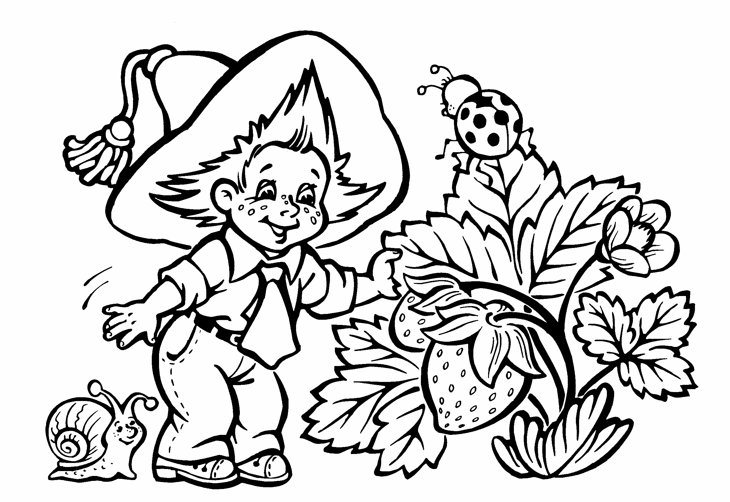
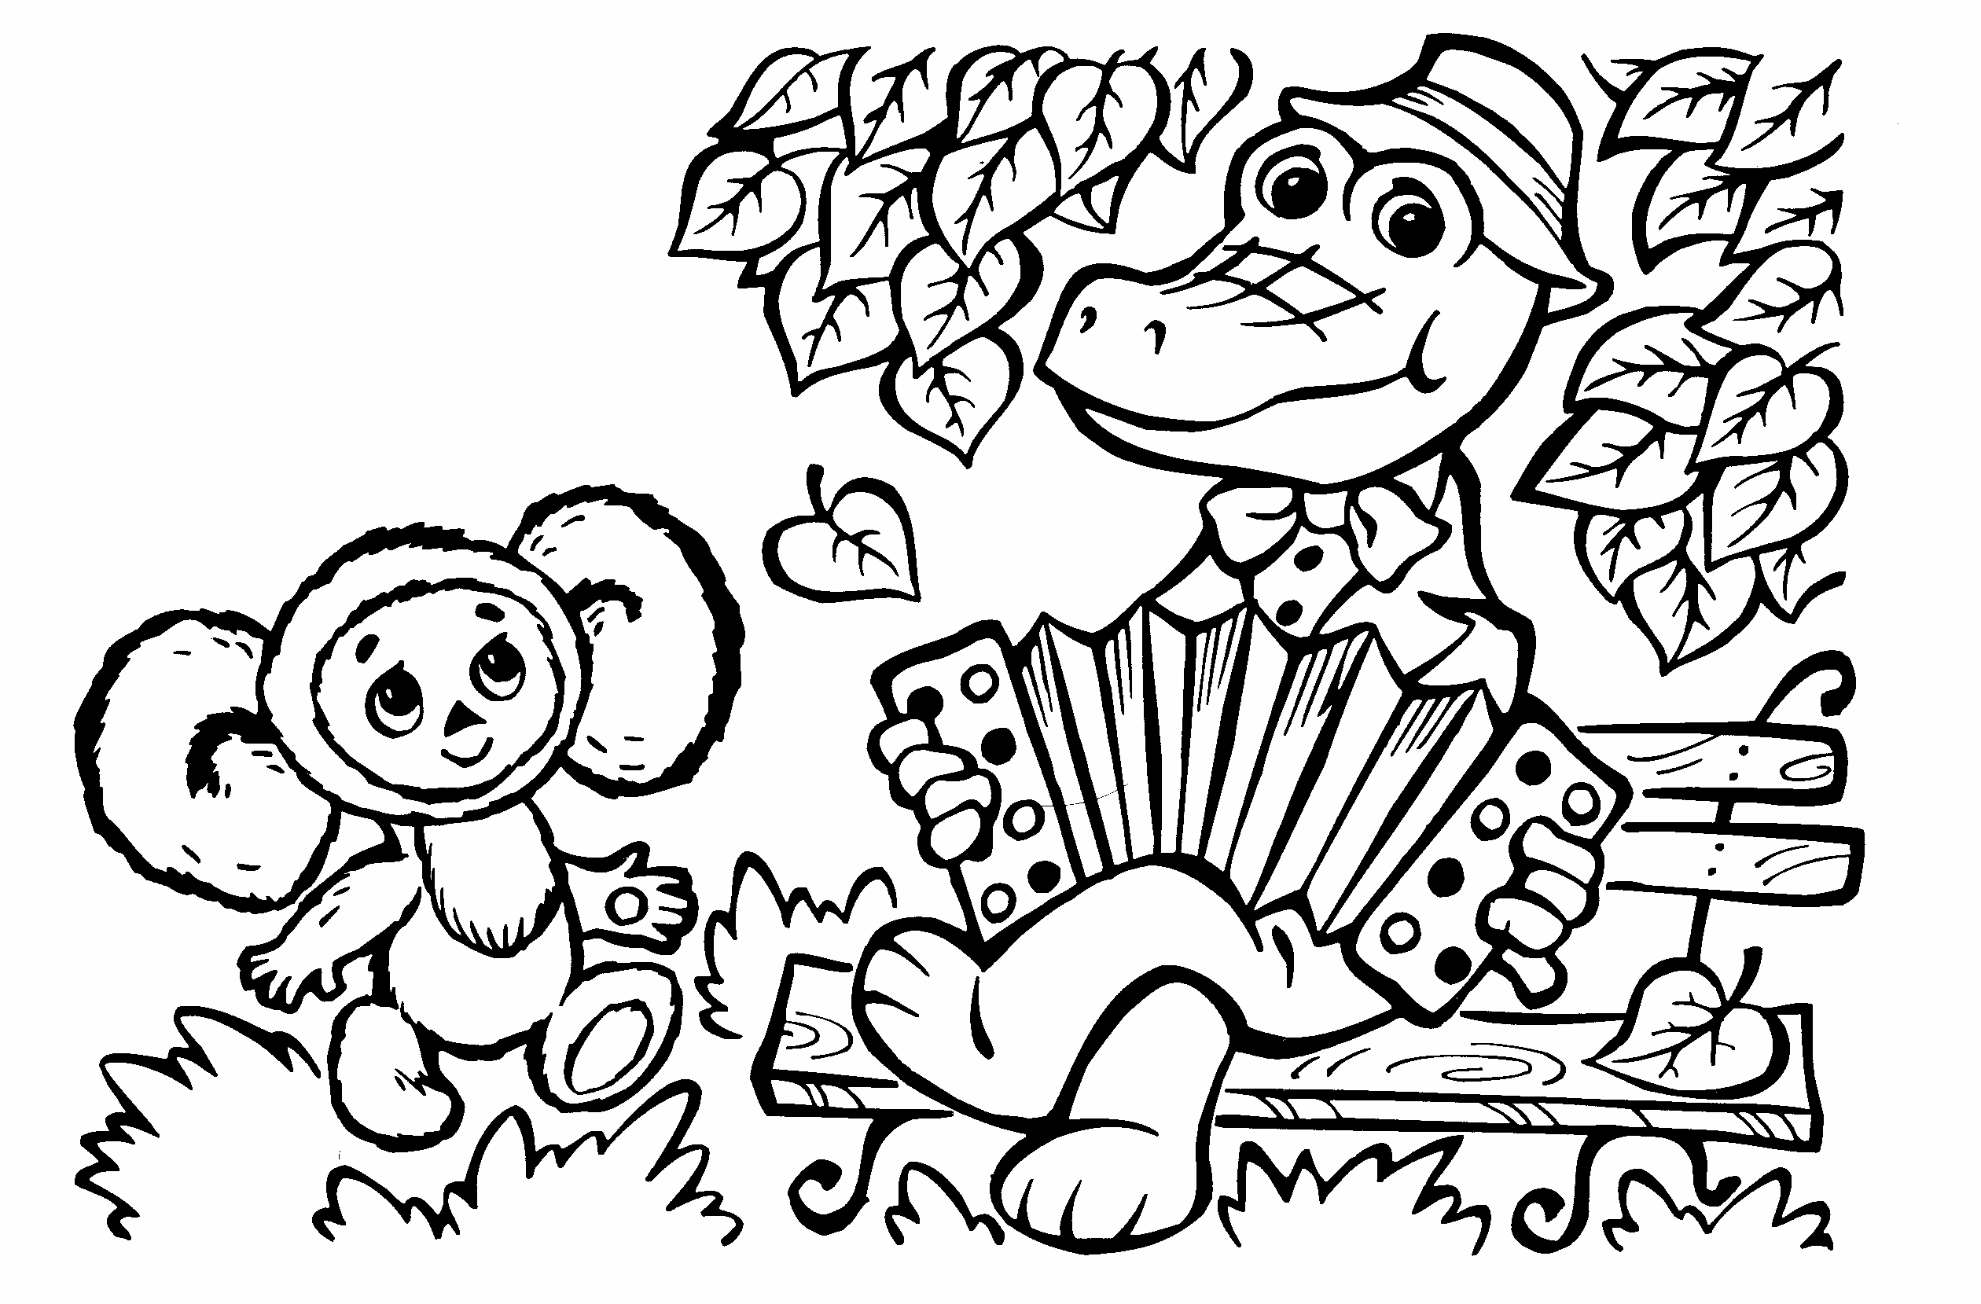
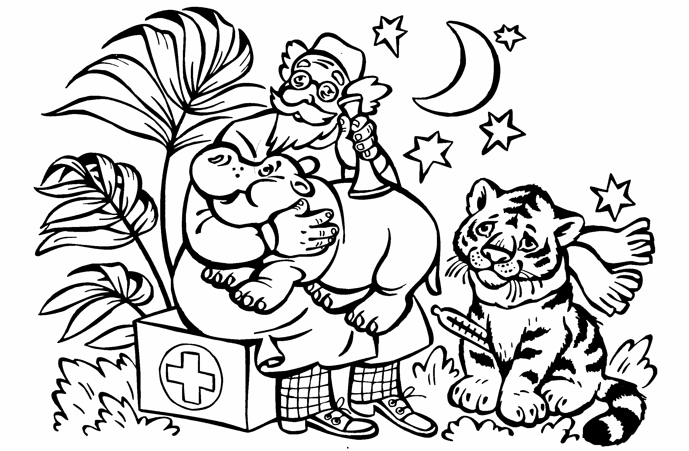
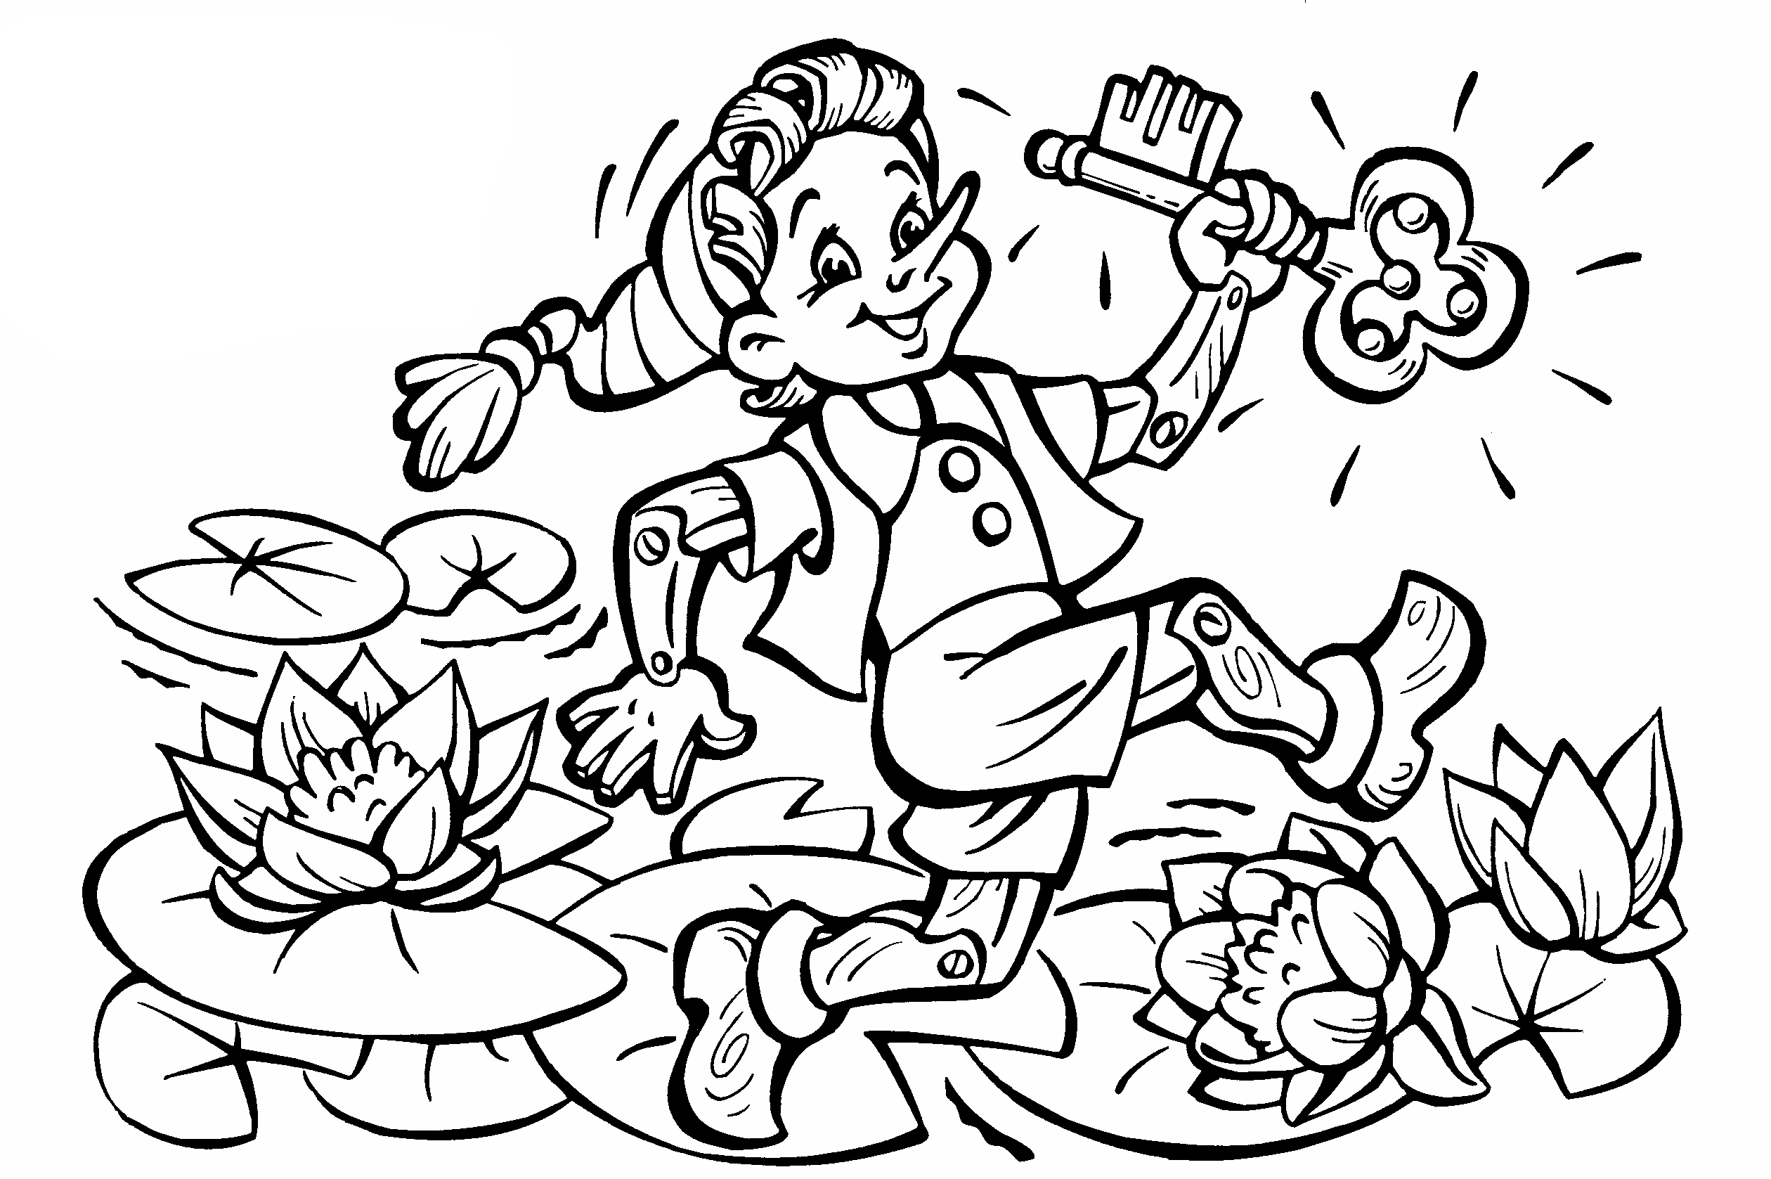
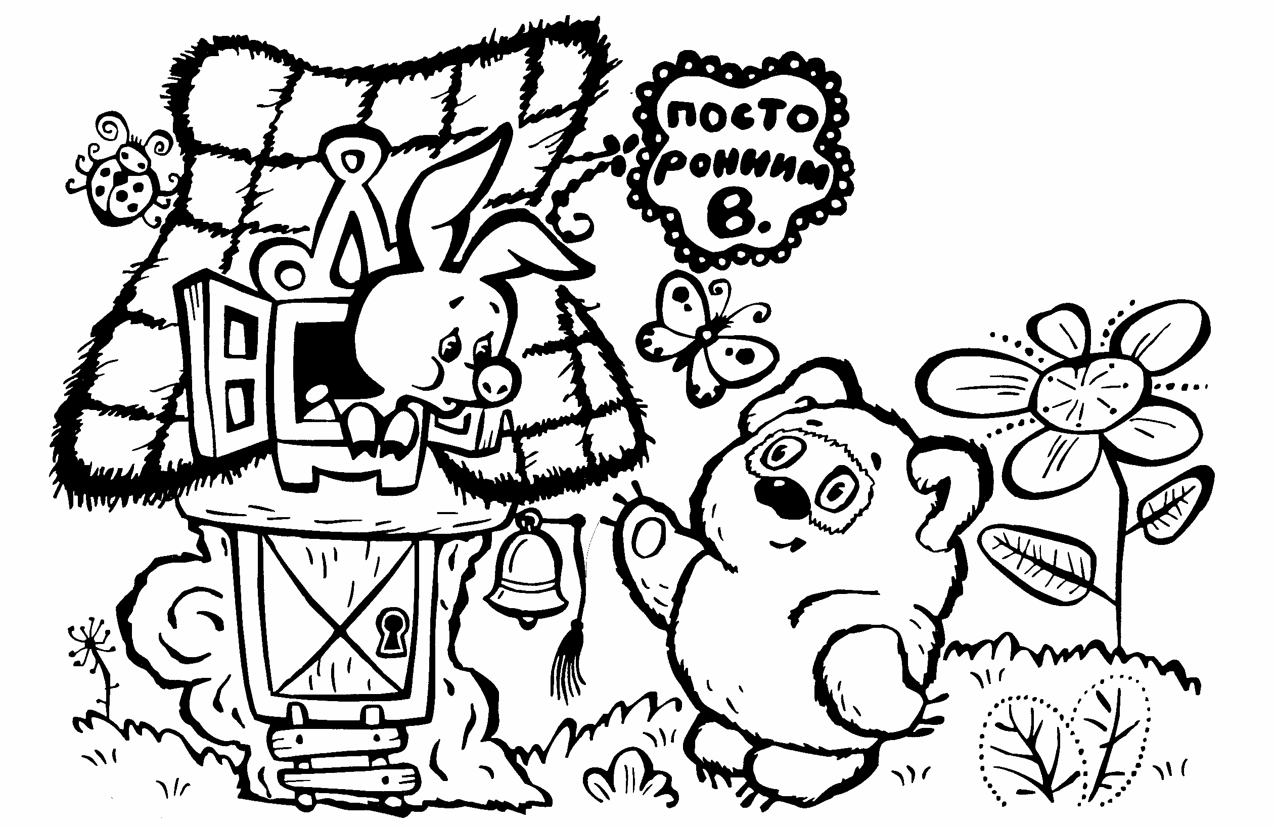
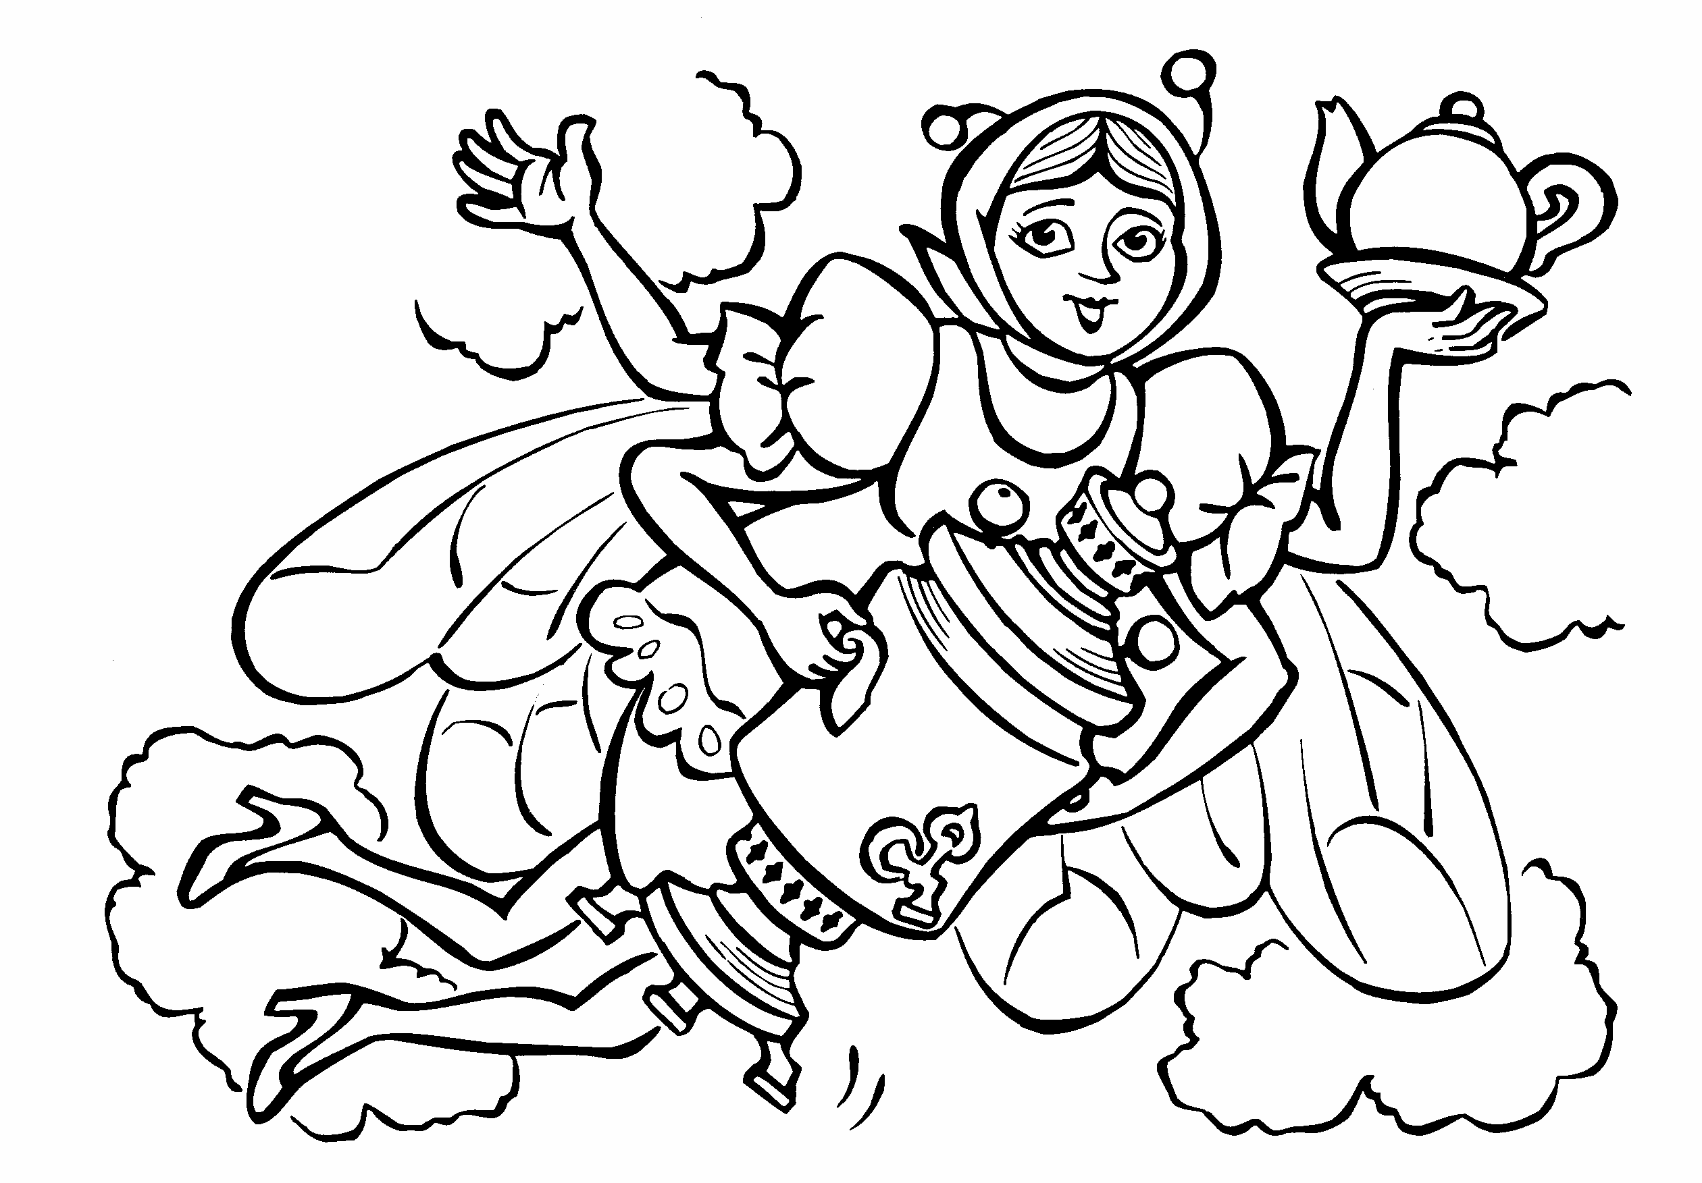

ОТДЫХАЛКА (переменка)

Учащиеся вместе с родителями выполняют знакомую им физминутку
Буратино потянулся,
Раз – нагнулся,
Два – нагнулся,
Руки в стороны развел,
видно ключик не нашел.
Чтобы ключик нам достать
На носочки надо встать.

№ 2 ♫ Дети исполняют песню «33 коровы»
муз. Максима Дунаевского сл. Наума Олева

КАПИТАН: А вот и остров Математики. Для начала поиграем в игру на внимание.
2 урок. Математика
1. Игра «Три»
Расскажу я вам рассказ
В полтора десятка фраз,
Лишь скажу я слово: «три»,
Руки вверх все подними.

Мечтает мальчик закалённый
Стать олимпийским чемпионом.
Смотри на старте не хитри,
А жди команду: «Раз, два, … марш!»

Когда стихи запомнить хочешь,
Их не зубри до поздней ночи,
А про себя их повтори.
Разок, другой, а лучше … пять.

Недавно поезд на вокзале
Мне три часа пришлось прождать.
Ну что ж вы руки не подняли,
Когда могли бы все поднять!

2. Задание: Решите задачу и запишите решение в брошюру.
Задача.
На лугу паслось 9 рыжих коров, чёрных в 2 раза больше. Сколько всего коров паслось на лугу?

3. Отгадайте ребусы.
1234567
а
с
к
100Й
СВИ100К
ПИ100ЛЕТ

ОТДЫХАЛКА (переменка)
Карлсон всех зовет на крышу. (шагаем на месте)
Поднимайтесь! Выше, выше! (поднимаем руки вверх)
Руки в стороны расправь, (руки в стороны)
На носки скорее встань.
Выше, выше, Опустись, (поднимаемся на носочки, затем опускаемся)
И, по шире, улыбнись,
Пропеллер ты включи скорее, (нажимают на живот)
По кругу двигайся быстрее! Жиииии-жиииииии! (двигаемся друг за другом по кругу, руки расправлены в стороны).
№ 3 ♫ Дети поют песню «Смешной человечек»
муз. Журбина А. сл. Синявского П.

КАПИТАН: Остров Искусства:
3 урок. Изобразительное искусство

1. Раскрасить иллюстрацию под названием «Я самый больной в мире человек!»
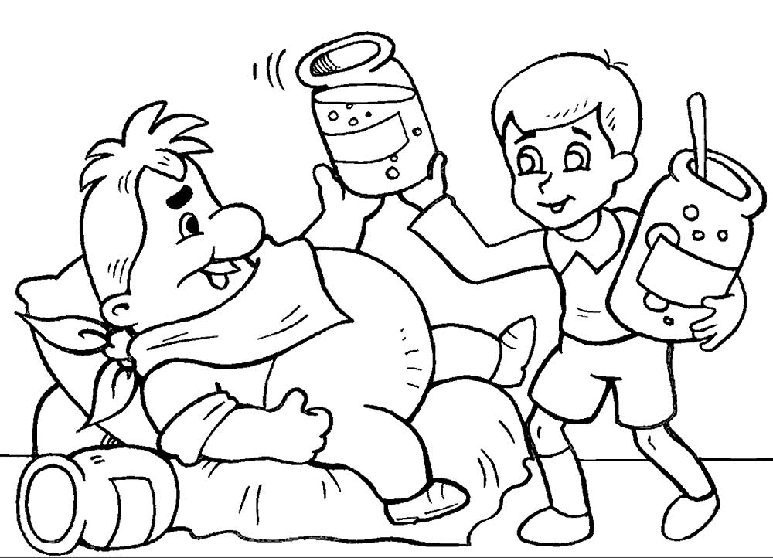
№ 4 ♫ Звучит спокойная музыка

Дополнительно. Вспомни цвета радуги. Раскрась.

ОТДЫХАЛКА (переменка) Гимнастика для глаз

№ 5 ♫ Дети поют песню «Ничего на свете лучше нету»
муз. Гладкова Г. сл. Энтина Ю.

КАПИТАН: А теперь мы приближаемся к острову под названием
Таинственный – это остров Окружающего мира.
4 урок. Окружающий мир

1. Отгадайте кроссворд из брошюры. В клеточки впишите названия животных.

з
о
о
п
а
р
к

2. Отгадай загадки (в помощь вам картинки из брошюры):

Стоит Алена,
Платок зеленый,
Тонкий стан,
Белый сарафан. (Береза)

Сижу на дереве.
Кругла, как шар,
Красна, как кровь,
Сладка, как мёд. (Вишня)

Снизу – камень,
Сверху – камень,
Четыре ноги
Да одна голова. (Черепаха)

Без огня горит,
Без крыльев – летит,
Без ног – бежит. (Солнце)

Посреди двора
Золотая голова. (Подсолнух)

КАПИТАН: Мы пролетаем Остров Физкультуры.

Назовите известные вам виды спорта.

КАПИТАН: Посмотрите, мы миновали пролив умелых рек.





5 урок. Технология

Аппликация «Летняя полянка»
Детям даются заготовки, их задача собрать аппликацию
В брошюре:
Алгоритм изготовления:
- Разложи детали на листе брошюры
- Прояви фантазию
- Возьми клей
- Приклей детали на лист, используй салфетку

КАПИТАН: И вот мы пролетели бухту весёлых ноток и остров Музыки.

1. В школе кончены уроки,
Перешли мы в 3 класс.
Полежать на солнцепёке
Приглашает речка нас.

2. Пусть спокойно в нашей школе
Спит до осени звонок.
Здравствуй, травка,
Здравствуй, поле,
Здравствуй, солнечный денёк!
№ 6♫ Дети поют песню «Песенка о лете
муз. Крылатова Е. сл. Энтина Ю.

Вот мы и добрались до Бухты Спокойствия. Отдыхайте, набирайтесь сил. Но, как и в конце каждого учебного дня вы получите задания на дом. (Даются задания на лето, список литературы)

И в конце каждого учебного дня вы получаете отметки. (Выдать дипломы, медали, награды)

Песенка о лете
Стихи Ю. Энтина

Вот оно какое наше лето,
Лето яркой зеленью одето,
Лето жарким солнышком согрето,
Дышит лето ветерком.
Ля- ля- ля …..

На зеленой солнечной опушке
Прыгают зеленые лягушки
И танцуют бабочки-подружки,
Расцветает все кругом!
Ля- ля- ля-….

Мы в дороге с песенкой о лете,
Самой лучшей песенкой на свете,
Мы в лесу ежа быть может встретим
Хорошо что дождь прошел!
Ля- ля- ля ….
Мы покрыты бронзовым загаром.
Ягоды в лесу горят пожатом,
Лето-лето жаркое недаром,
Лето – это хорошо!
Ля- ля- ля-....

ПУТЕШЕСТВЕННИКИ
муз.Светланы Ранда, сл. Татьяны Гунбиной

Недаром карта нам дана и глобус разноцветный,
Мы изучаем горы и моря.
Корабль знаний наш готов отправиться по свету,
Смелее к приключениям друзья!

Припев:
Куда нас компас приведёт?
Пока ещё не знаем.
Созвездье новое открыть, мы с тобой мечтаем.
Путешествуем отважно по морям и городам,
И ведёт корабль школьный, наш учитель – капитан!
Все преграды нам под силу, рядом верные друзья,
Знания, творчество и дружба
Наш девиз: «ВСЕГДА!»

2. В руках линейка, карандаш и чистый лист бумажный,
Мы уплываем в дальние края.
Дневник, учебник и тетрадь – ведь это очень важно,
Смелее к приключениям друзья!

Припев:
Куда нас компас приведёт?
Откроем по секрету – на свете лучше места нет,
Чем школьная планета!
Путешествуем отважно по морям и городам,
И ведёт корабль школьный, наш учитель – капитан!
Все преграды нам под силу, рядом верные друзья,
Знания, творчество и дружба
Наш девиз: «ВСЕГДА!»

